**Trabajo práctico nro. 1**

|  |  |  |
| --- | --- | --- |
| Logo Departamento 2.jpg | **Asignatura: Programación I** | |
|  | |
| **Cursado:**Primer Trimestre | **Horas** **semanales**: |
|  | **Horas semestrales:**  *Cantidad estimada de horas semestrales/anuales.* |
| **Carrera**: *Tecnicatura Universitaria en Programación* | **Nivel (Año):** |
| **Ciclo Lectivo: 2023** |

**Integrantes de la Cátedra:**

* **DOCENTES:**

|  |  |  |
| --- | --- | --- |
| **Nombre del Profesor** | **Periodo** | **Cantidad horas materia** |
| **Cinthia Rigoni** | 1 | 6 horas |

1. Indica si los siguientes identificadores son válidos en Python. En el caso de que el identificador no sea válido, explica el motivo.

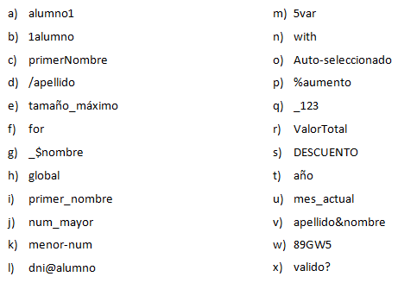

Validos: **a, i, j, q, t, u**

Inválidos:

**b**: no puede empezar por numero

**c:** mala práctica camelCase

**d**: no puede empezar ni contener caracteres especiales

**e:** tilde en el nombre

**f:** palabra reservada

**g:** no puede contener carácter especial

**h:** palabra reservada

**k:** contiene símbolo de operación

**l:** contiene carácter especial

**m:** no puede comenzar por numero

**n:** palabra reservada

**o:** comienza por mayúscula y tiene símbolo de operación

**p:** empieza y contiene con carácter especial

**r:** mala práctica camelCase

**s:** mala práctica mayusculas

**v:** contiene carácter especial

**w:** no puede empezar por numero

**x:** no puede contener carácter especial.

1. Indica qué dato se guarda en la variable **x** en cada caso, suponiendo una ejecución secuencial del programa.

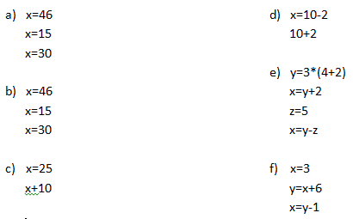

**A B= 30 C=25 D=8 E=13 f=8**

1. Indica qué tipo de dato se guarda en cada variable.

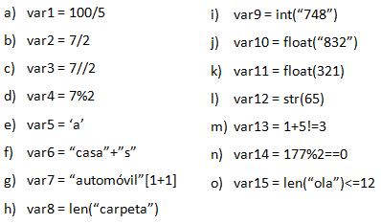

1. **Int**
2. **Float**
3. **Int**
4. **Int**
5. **Str**
6. **Str**
7. **Str**
8. **Int**
9. **Int**
10. **Float**
11. **Float**
12. **Str**
13. **Boolean**
14. **Boolean**
15. **Boolean**
16. Indica cuáles de las siguientes operaciones no son válidas.

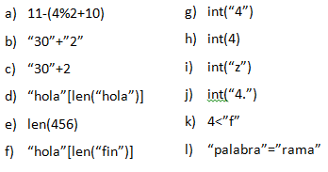

**INVALIDAS: C, D, E, I, J, K, L**

1. Declara una variable de cada tipo de dato y asígnale un valor.

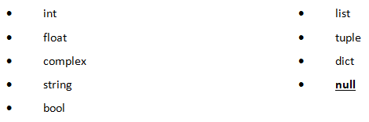

**int > num = 342 list > result_list = [54, 1, 2, 43]**

**float > num = 54.3 tuple> (20, ”Jose”, [43, 2, 3])**

**complex > num = 3 +7j null > num = None**

**string > name = “Ivan”**

**bool > is_valid = 500<23**

**dict > user = {‘name’: ‘maria’, ‘age’: 14, ‘dni’: 50234212}**

1. Teniendo la variable de tipo **string:** frase = “Caminante, no hay camino, se hace camino al andar.”, indica qué obtendríamos si aplicáramos:
2. frase[5] **a=’a’**
3. frase[-1] **b=’r’**
4. frase[0:8] **c=’Caminant’**
5. frase[::3] **d=’Cin,oaci,ea molnr’**
6. Usando la variable del ejercicio anterior:
7. ¿Cómo obtenemos la cadena al revés? “.radna la onimac ecah es ,onimac yah on ,etnanimaC”
8. ¿Cómo obtenemos la subcadena ‘hace’?
9. **print(frase[len(frase)::-1])**
10. **print(frase[29:33])**
11. Métodos upper(), lower() y title().



1. Pon en mayúsculas la primera letra de cada palabra del siguiente nombre: ‘lucas mauricio barros’.
2. Deja esta frase totalmente en letras minúsculas: ‘El qUe No arRiesGa, nO gANa.’
3. Deja esta frase totalmente en letras mayúsculas: ‘El qUe No arRiesGa, nO gANa.’

nombre = 'lucas mauricio barros'

print(nombre.title())

frase = "El qUe No arRiesGa, nO gANa"

print(frase.lower())

frase = "El qUe No arRiesGa, nO gANa"

print(frase.upper())

1. Convierte en expresiones algorítmicas las siguientes expresiones algebraicas. Coloca paréntesis solamente donde sean necesarios.

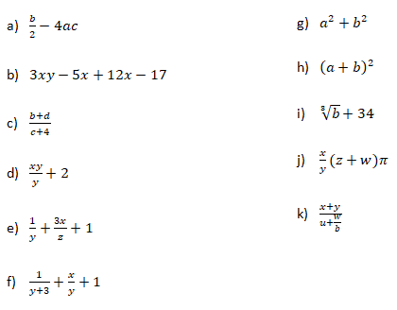

1. b/2 – 4*a*c
2. 3*x*y – 5*x + 12*x – 17
3. (b+d) / (c+4)
4. (x*y) / y +2
5. 1/y + 3*x /z + 1
6. 1/(y+3)+ x/y + 1
7. a**2+b**2
8. (a+b)*2
9. b**(1/3) +34
10. x/y * (z+w)*math.pi()
11. (x+y) / (u+(w/b))
12. Convierte en expresiones algebraicas las siguientes expresiones algorítmicas. Coloca paréntesis solamente donde sean necesarios.

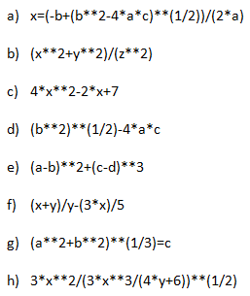

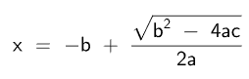

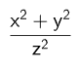





e)

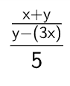

f)

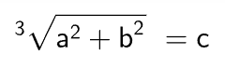

g)

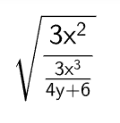

h)

1. Dada la siguiente expresión aritmética:



Determinar qué resultado obtendremos si a=5, b=2, c=6, x=(-6) y y=4.

**Rta= 10,625**

1. Escribe las expresiones algorítmicas equivalentes a los siguientes enunciados:

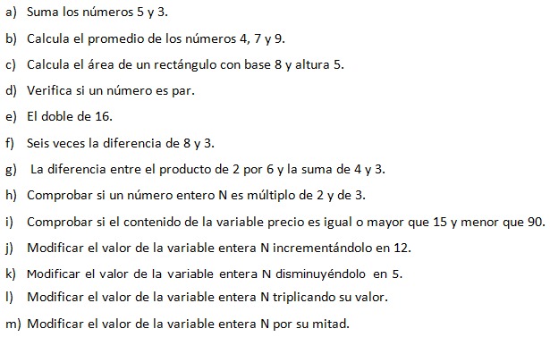

1. **5+3**
2. **(4+7+9) / 3**
3. **8*5**
4. **num % 2 == 0**
5. **16*2**
6. **(8-3)*6**
7. **(2*6)-(4+3)**
8. **num % 2 == 0 and num % 3 == 0**
9. **precio >=15 and precio < 90**
10. **n += 12**
11. **n -= 5**
12. **n *= 3**
13. **n /= 2**
14. ¿Qué resultado (True/False) dan las siguientes operaciones?
15. 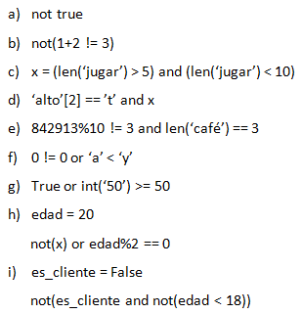**false**
16. **true**
17. **false**
18. **false**
19. **false**
20. **true**
21. **true**
22. **true**
23. **false**
24. Siendo x una variable de tipo entera, con valor 5, determine qué se mostrará por pantalla en cada caso.

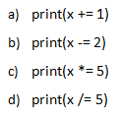

1. **6**
2. **3**
3. **25**
4. **1**
5. Tipos *list*, *tuple* y *dict*.
6. De la siguiente lista, ¿qué color está en la posición 3?, ¿cómo accedemos a esta posición?



**“amarillo” -> accedemos a traves de “colores[3]”**

1. ¿En qué posición se encuentra el color ‘rojo’? ¿Y el ‘rosa’?

**Rojo = colores[0] rosa=colores[-1] o colores[7]**

1. Crea una lista que contenga los siguientes valores en las posiciones indicadas.

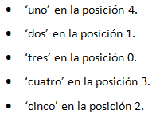

**Números = [“tres”,”dos”,”cinco”,”cuatro”,”uno”]**

1. Imprime la segunda posición de esta tupla.



**colores[2] = “verde”**

1. Utiliza los símbolos de suma y resta para obtener el resultado 25 a partir de los elementos de la siguiente tupla en una variable llamada operacion.



**operación = numeros[0]+numeros[0]+numeros[2]**

1. Cuenta la cantidad de elementos del siguiente diccionario.



**Hay 4 elementos.**

1. Accede al valor de la clave ‘c’ en el diccionario.

**diccionario[“c”]**

1. Vamos a practicar el uso de las funciones **input()** y **print()**.
2. Solicita dos números al usuario, súmalos e imprime el resultado.

num1 = int(input("Ingresa el primer numero: "))

num2 = int(input("Ingresa el segundo numero: "))

print(num1+num2)

1. Solicita la edad de una persona, calcula cuántos años faltan para que cumpla 100 años e imprime el resultado.

num1 = int(input("Ingresa tu edad: "))

print("Te faltan ", 100-num1, "años para cumplir 100.")

1. Operadores ternarios.

Crear las variables necesarias para realizar la ejercitación.

1. Comprobar si un número es par o impar.

num = int(input("Ingresa un numero: "))

esPar = print("Es par") if num % 2 == 0 else print("No es par")

1. Obtener el valor absoluto de un número.
2. num = int(input("Ingresa un numero: "))
3. valorAbs = num if num > 0 else num*-1
4. print("El valor absoluto de", num, "es: ", valorAbs )
5. Comparar dos números y obtener el mayor.
6. num1 = int(input("Ingresa un numero: "))
7. num2 = int(input("Ingresa otro numero: "))
8. mayor = num1 if num1 > num2 else num2
9. print("El mayor de los dos es: ", mayor)